Ik schreef eerst de cijfers met een dikke zwarte stift op een wit blad. Daarna tekende ik met een dunne zwarte stift allerlei vlakke figuren.  
Ik plakte het blad op een gekleurde achtergrond :-)  
  
Je zou deze nog kunnen inkleuren.  
Op de achterkant komt een tekst.  
Voor leerlingen waar het te moeilijk is, geef ik een blad met al 2019 op (mooi in het midden)  
  
Als Jantje 1brief klaar heeft, kopieer ik deze zodat hij geen 5 brieven moet maken.

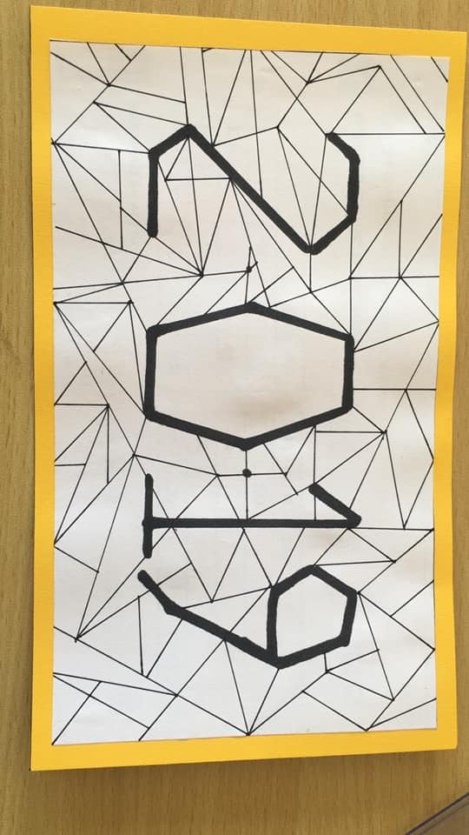

### Materiaal

* Gekleurd papier (A3)  
* Wit tekenpapier (A4)  
* Zijdepapier  
* Waterverf  
* Sponsjes  
* Water  
  
Over dat zijdepapier valt wel het één en ander te zeggen. In de oorspronkelijke beschrijving staat er vloeipapier, maar dat is echter niet meer te vinden in de handel. Alleen nog in wit, rood en roze. Ik zocht de helft van de Benelux af, maar kreeg uiteindelijk de raad om het toch nog eens met zijdepapier te proberen (wat de eerste keer niet gelukt was) en wat blijkt nu... met wat meer water (en wat meer geduld) is zijdepapier ideaal!

### Stappenplan

#### Schilderen van de achtergrond

* Demonstreer aan het bord!  
- We werken met horizontale lijnen!  
- We gebruiken weinig water of veel water (toon het verschil!)  
- De kleuren mogen in elkaar overgaan  
* Laat de kinderen drie kleuren waterverf kiezen  
* Met een spons brengen de kinderen de verf aan op een wit tekenblad

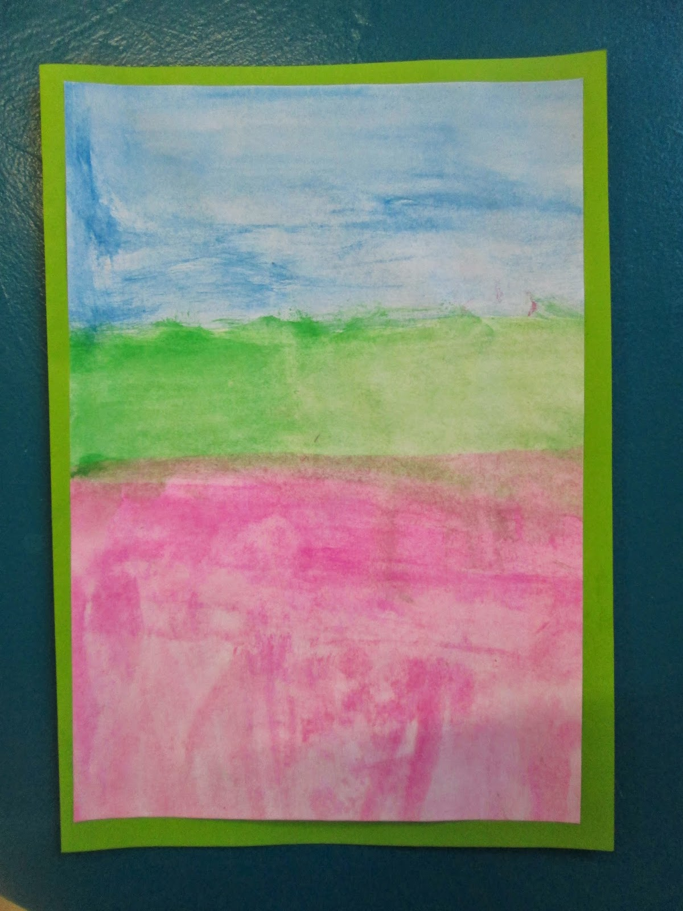

**Maken van de boompjes**

(hier heb ik niet van elke stap een foto, maar ik probeer het wel duidelijk uit te leggen)

* Neem een wit tekenblad en kies drie kleuren zijdepapier. Ook hier mogen de kinderen dat aantal kleuren niet overschrijden. Hoe meer kleuren je gebruikt, hoe slordiger het naar mijn aanvoelen wordt en hoe meer kans je hebt op een volledig bruin resultaat :).

* Maak het tekenblad goed nat met een spons. Sommigen houden het blad onder de kraan, maar dat heb ik niet met de kinderen gedaan. Ik heb gezegd dat ze hun blad echt behoorlijk nat mochten maken.

* Scheur stukjes zijdepapier en bevestig ze op het witte, natte blad. Hier kun je op twee manieren werken. Ofwel doop je ook de stukjes zijdepapier in het water en leg je ze dan op je blad. Het papier durft echter zo wel eens te scheuren of te verkreukelen. Daarom is het bij de kleinere kinderen makkelijker om het zijdepapier droog op het nat blad aan te brengen en daarna weer nat te maken met een spons. Uiteraard kun je hier ook stukjes knippen, maar dan zie je meer geometrische figuren en lopen de kleurtjes niet zo mooi in elkaar over.

* Laat de kinderen het volledige A4-blad met dit papier te bedekken. De kleuren mogen wat overlappen en er mogen hier en daar ook kleine witte gaatjes overblijven. Dan lijkt het achteraf alsof er sneeuw op de bomen ligt. Vele witte vlekken leiden volgens mij tot een minder mooi resultaat.

* Leg het blad ergens bij de verwarming (maar niet rechtstreeks erop!) en laat een tijdje drogen.

* Wanneer het witte tekenblad én het zijdepapier droog zijn, haal je het zijdepapier er allemaal af.

Dan bekom je het volgende...

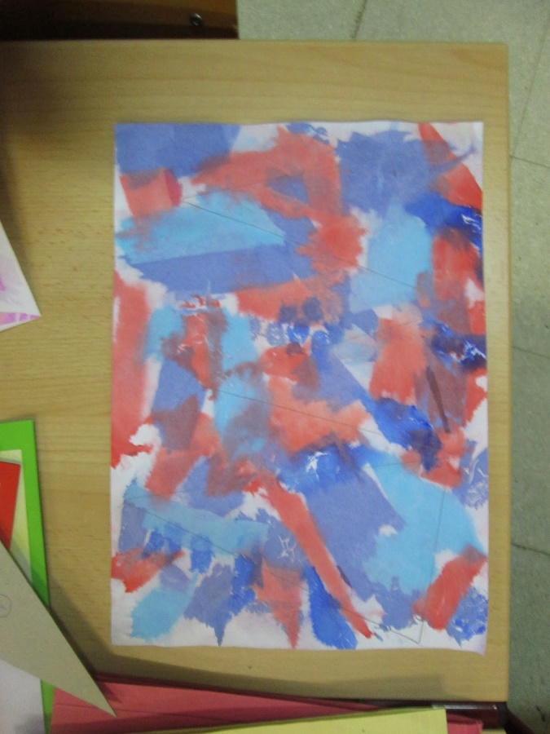

* Maak drie driehoeken in karton en laat de kinderen boompjes op hun blad tekenen. Als je hierboven goed kijkt, zie je ze met potlood staan. Ik koos voor één grote en twee kleinere bomen. Uiteraard is hier een eigen invulling mogelijk. Ook zouden oudere kinderen hier zelf een driehoek kunnen tekenen. Voor mijn tweede leerjaar maakte ik echter sjablonen.

* Knip daarna de bomen alle drie zo goed mogelijk uit. Je merkt dat dit voor kinderen niet altijd evident is, maar iedereen deed zijn best om er drie mooie driehoeken van te maken. En oh ja, was er eens iets schots en scheef... bomen zijn in de natuur ook niet allemaal dezelfde!

**In elkaar steken van de brief**

* Plooi een A3-blad in twee.

* Maak de achtergrond wat kleiner door er aan elke zijde een reepje af te knippen.

(ik deed dat met m'n snijmachine)

* Plak aan de voorkant van het geplooide A3-blad de achtergrond in waterverf. Doordat het blad wat kleiner is, zie je nu een mooie gekleurde rand rond het werkje.

* Positioneer de bomen goed en plak ze op. Kleef eerst de kleine bomen op en als laatste de grote. Die staat immers vooraan (om wat dieptezicht te creëren).

* Bevestig stammetjes onder de boom. Ik deed dat met een soort rubber, maar uiteraard kunnen de kinderen dit ook met stift tekenen.

* Als allerlaatste overtrok ik elke boom van iedere brief met een goud- of zilverstift. Dit is echter niet echt goed zichtbaar op de foto's, maar het gaf wel een heel mooi effect (al zeg ik het zelf).

